2016年ProQuest硕博士论文挑选流程

第一步：进入博硕士论文文摘数据库
1. 复制该数据库网址 https://trials.proquest.com/trials/trialSummary.action?view=subject&trialBean.token=ROSSREI8IIH2VXES2SXF 到浏览器
2. 点击：ProQuest Dissertations & Theses A&I
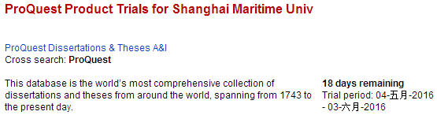
网站默认语言为中文
第二步：检索和浏览文摘
可以选择“基本检索”和“高级检索”2种检索方式，或者选择“浏览”方式。
- “基本检索”方式：
（1）点击“基本检索”，进入检索界面，输入检索词；
（2）若出现太多的检索结果，可以在检索结果页面的左下方选择“二次检索”，缩小检索结果范围。
- “高级检索”方式：
“高级检索”下提供“高级检索”和“Command Line（命令行）”两种检索方式，其中在“Command Line（命令行）”检索方式下，用户可以在检索框中编写命令行语法输入检索项，“高级检索”方式下，用户可以选择系统预设的检索词进行检索；考虑到大部分用户会选择“高级检索”方式，因此主要介绍此检索方式。
（1）点击“高级检索”下的“高级检索”，进入相关检索界面；
（2）在检索框中输入检索词，系统将根据输入字母提供联想词，用户可以在下拉列表中选择符合要求的联想词，实现检索词的快捷输入。输入检索词后，可在右侧检索框的下拉列表中选择如“ISBN”、“文档标题”、“文档全文”、“摘要”、“主题词”、“作者”等字段对检索范围进行限定。其中，“索引短语（关键字）”、“主题词（所有）”、“作者”、“大学/单位”等字段会显示查找链接。单击查找链接后，系统会弹出一个对话框，在对话框可以检索或浏览和勾选按字母顺序排序的内容列表。
用户还可以在“更多检索选项”下直接对“作者”、“导师”、“大学/单位”、“主题词（全部）”、“索引短语（关键字）”、“稿件类型”、“语言”等字段进行检索。
（3）对选择的检索词进行与、或、非组合的检索条件设置；
（4）所有的检索条设置完毕后，点击“检索”。
- “浏览”方式：
可选择“根据主题浏览”和“按地点浏览”进行论文检索。
主题浏览是指论文所分属的学科分类。
地点浏览是指论文授予学校所在的国家或地区，其中美国的具体到州。

第三步：论文挑选
- 检索完成后，点击“详细查看”，可以看到检索结果是否同时具备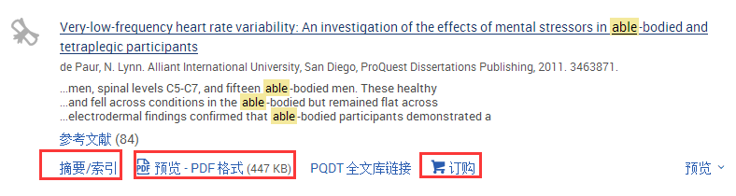，只有同时具备这三项才能作为挑选论文。
- 在论文题目下面的可以看到该论文的详细摘要。同时还可以点击PQDT 全文库链接，确认全文库中是否已有该论文的全文；
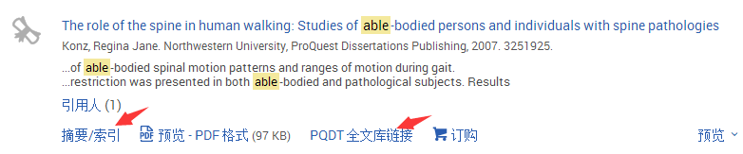
- 浏览“检索结果”和详细摘要后，对希望订阅且全文库中尚未有全文的论文进行勾选。
- 如须调整挑选的论文篇目列表，去掉论文篇目前方框内的“√”即可；
- 在检索页面的右上顶端，点击“所选条目”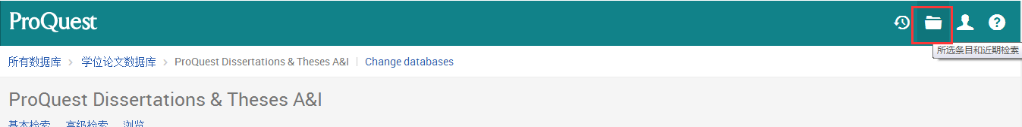，即能显示挑选论文篇目的结果清单；
注意：1. 不要选择论文编号中以数字0和字母C、D、U开头的论文，因为这类论文ProQuest公司无法提供全文。
2. 由于版权限制等原因，少量选订论文也有可能无法提供全文。
3、对于免费开放的论文，不要挑选。
第四步：挑选论文清单的导出
- 确定标记的论文没有问题后，点击“更多”，选择其中的选择RIS格式进行导出；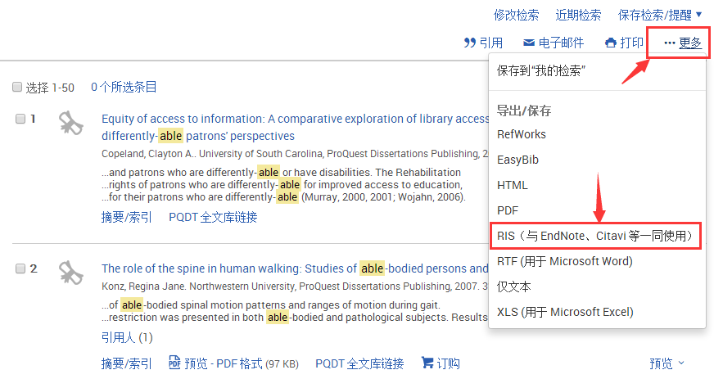
- 将导出文件保存在您的目标文件夹。
- 将下载下来的文本文件发送给图书馆负责提交的老师（yhzheng@shmtu.edu.cn），完成挑选论文的工作。
注意：务必选择正确的发送文档格式，否则将无法自动实现数据导入。

